# 217服务器环境搭建示例

1. 生成id rsa并上传到指定主机

ssh-keygen -t rsa -f $HOME/.ssh/id_rsa -P ""

ssh-copy-id -i $HOME/.ssh/id_rsa [admin@192.168.121.217](mailto:admin@192.168.121.217)

2. 安装anaconda

1. 下载anaconda

Linux x86_64 下载地址: https://www.continuum.io/downloads/

https://repo.continuum.io/archive/Anaconda2-4.4.0-Linux-x86_64.sh

2. 上传anaconda

scp /Anaconda2-4.4.0-Linux-x86_64.sh admin@192.168.121.217

3. 217主机安装

bash Anaconda2-4.4.0-Linux-x86_64.sh

示例截图：

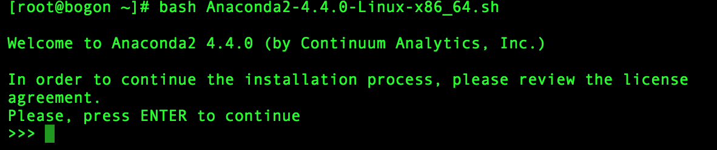

按 确认键

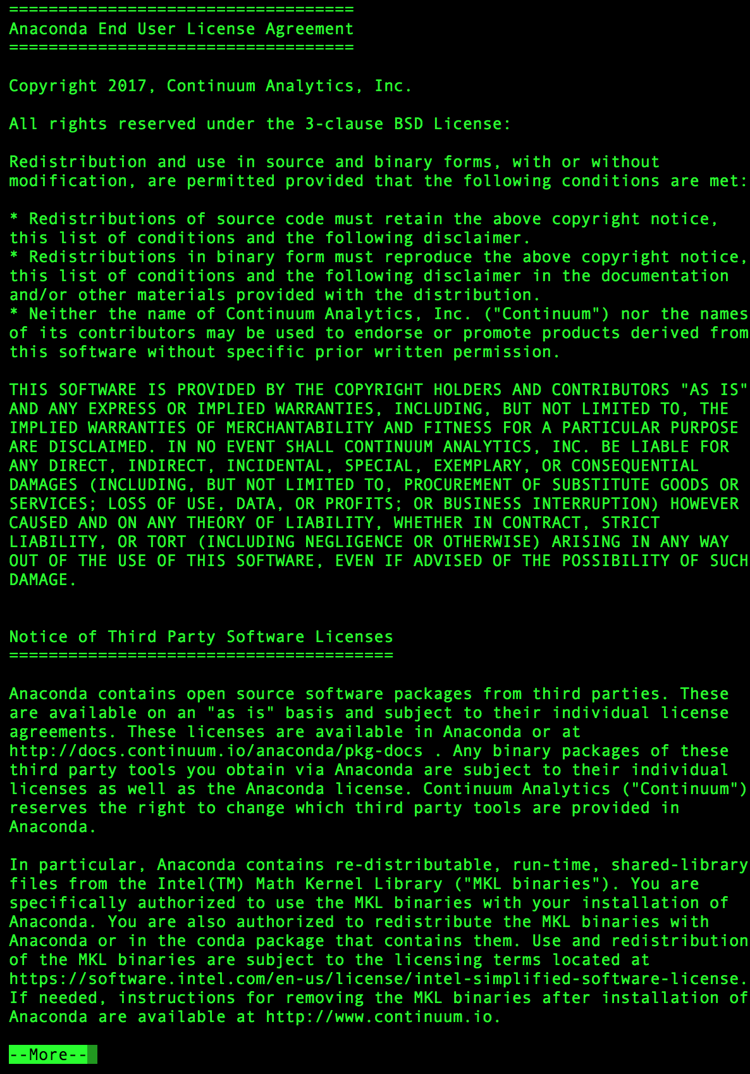

按 空格键

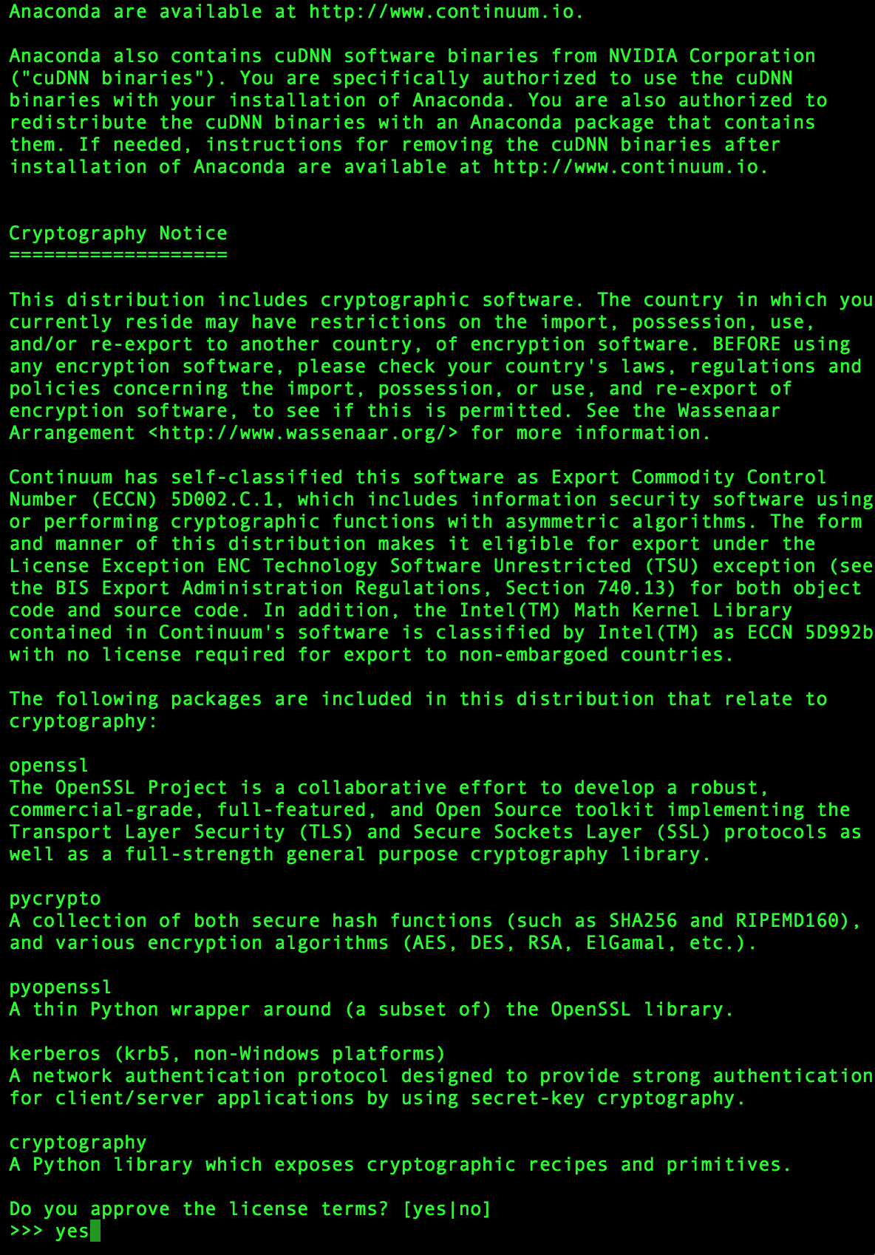

输入 yes



输入安装路径：~/.anaconda2(根据自己的需求)



如果报此错误，需要安装bzip2, 重装并删除~/.anaconda2文件夹

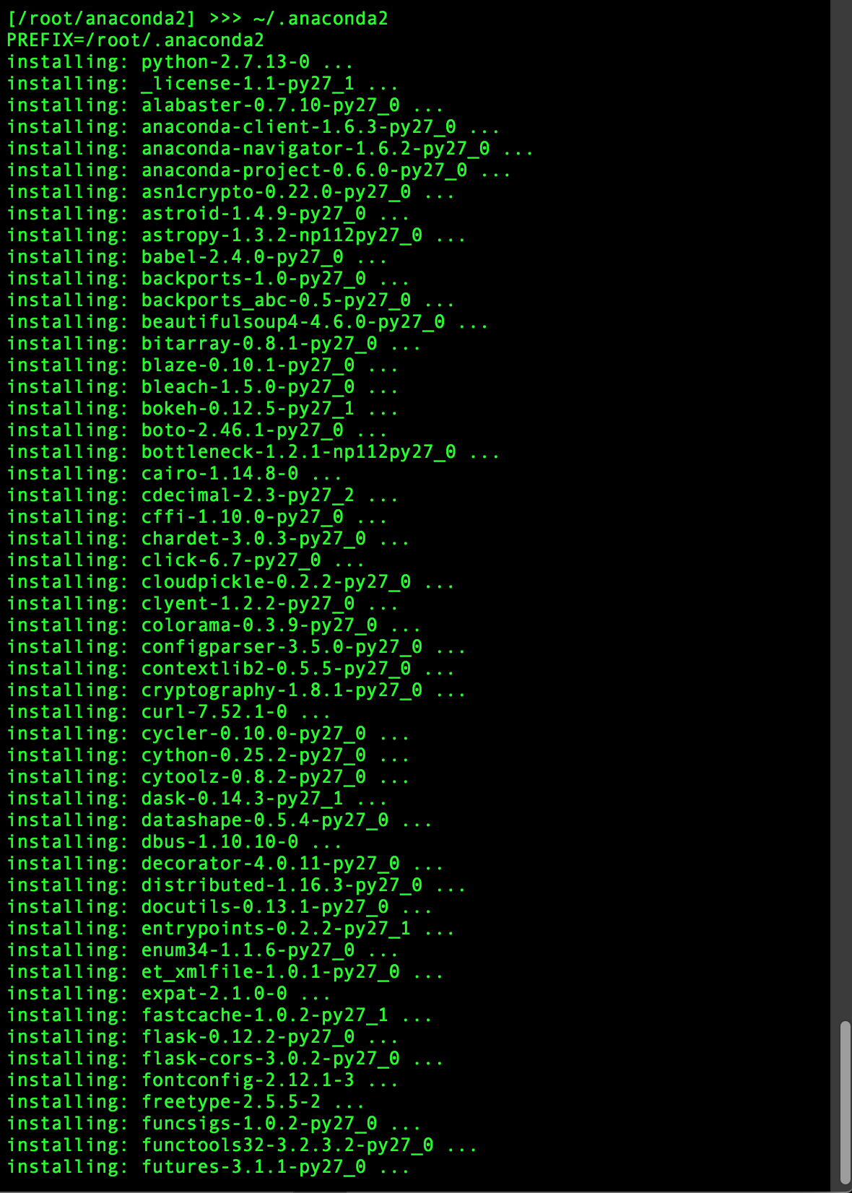

等待安装

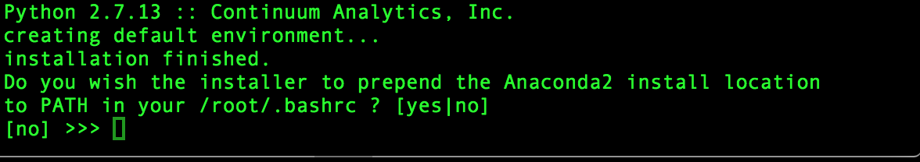

输入no

修改.bash_profile

vi .bash _profile

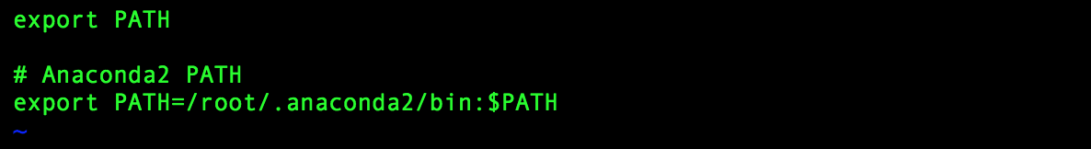

加入 export PATH=/root/.anaconda2/bin:$PATH，保存

输入 source .bash_profile

验证安装成功

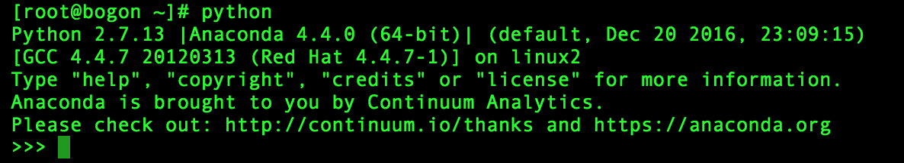

* 提示是否加入环境变量时，可选择yes，然后source .bashrc就行了。

1. 安装ansible及相关第三方库
   1. 拷贝安装包与依赖库至主机

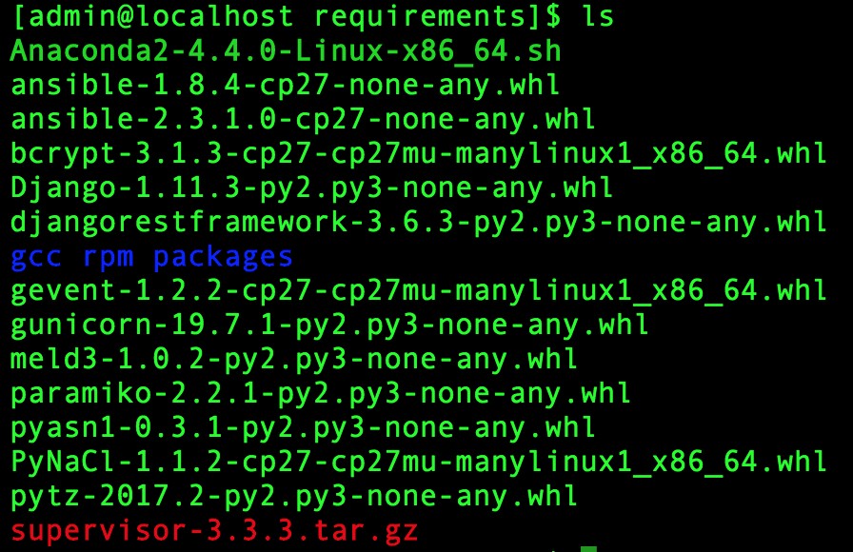

scp /requirements [admin@192.168.121.217:/home/admin](mailto:admin@192.168.121.217:/home/admin)

* 1. 安装第三方库

cd /requiments/extends_packages

pip install *

* 1. 安装gcc 和 sshpass
  2. 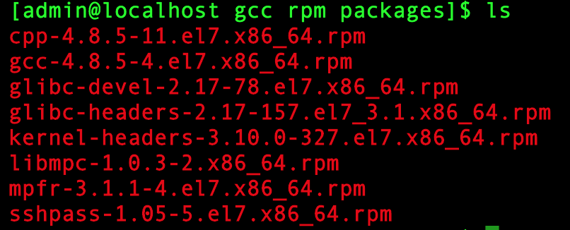

cd /requiments/gcc rpm packages

rpm -Uvh *.rpm --nodeps -–force